|  |  |
| --- | --- |
| 法務部矯正署臺北看守所 | |
|  |  |
| 編輯：政風室 | |
| **本期目錄** |  |
| **一、廉政新訊 – 101年廉政民意調查結果公布囉 !** | **2** |
| **二、政風法令宣導 – 小賭怡情，大賭呢？** | **3-4** |
| **三、反貪宣導 – 心靜，何處惹漣漪 ?** | **5** |
| **三、安全維護宣導 – 瓦斯使用安全6需知** | **6** |
| **四、公務機密維護宣導 – 委外惹的禍 !! 台灣Nokia外洩 150萬筆個資 !** | **7-8** |
| **五、消費者保護宣導 – 小心使用漱口水，免得過度保健 !** | **9** |

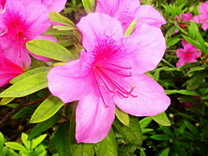

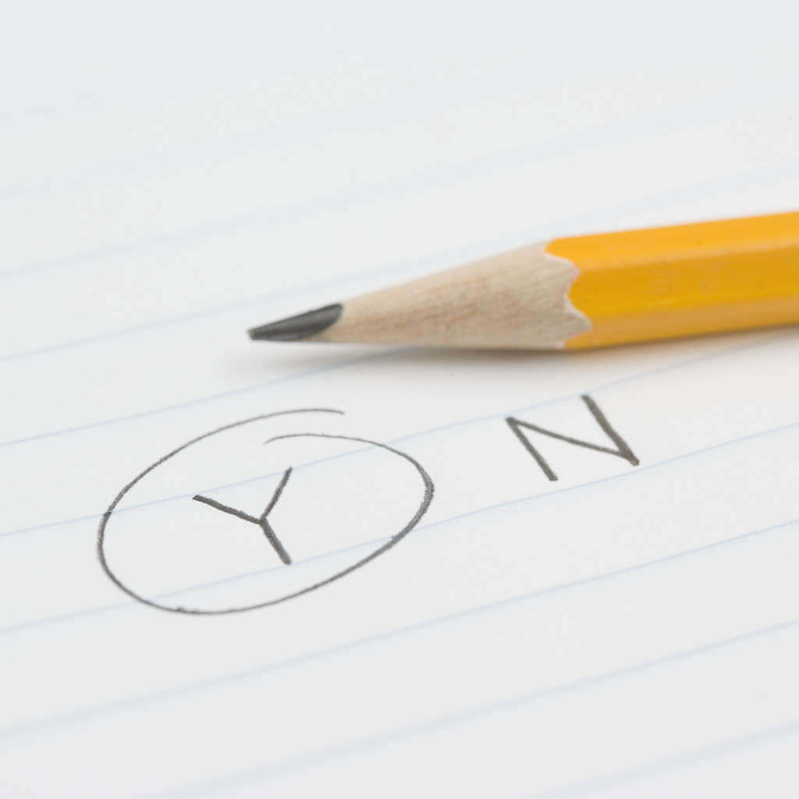

一、研究計畫主持人：洪永泰（臺大政治系教授、臺北市公民教育基金會董事長）

二、協同主持人：陳俊明（世新大學副教授）、莊文忠（世新大學副教授）、高世桓（全國公信力民調公司總經理）

三、研究摘要：

本研究包含類別較廣，謹就**民意調查結果**摘要如下：

1.信度方面：

以隨機撥號抽樣方法，針對臺灣地區年滿20歲的成年人進行電話訪問，於101年6月30日至7月3日（間完成1,117個有效樣本；以95%的信賴度估計，對母體的各項推論最大抽樣誤差約為± 2.9個百分點。

2.民調結果：

首先，在受訪者對各類公務人員清廉程度的評價方面，分數從高到低依序是公立醫院醫療人員、軍人、一般公務人員、監理人員、環保稽查人員、稅務稽查人員、消防設施稽查人員、檢察官、辦理殯葬業務人員、警察、法官、海關人員、監獄管理人員、縣市政府首長及主管、建管人員、中央政府首長及主管、鄉鎮市公所首長及主管、鄉鎮市民代表、辦理政府採購業務人員、辦理公共工程人員、縣市議員、立法委員、辦理土地開發重劃人員、河川砂石管理業務人員。

3.在相關議題與政策的看法方面：

約有86.2%的民眾表示知道不違背職務行賄罪已立法通過；見到公務人員出現不法情事時有57.9%的民眾表示會提出檢舉，32.3%的民眾表示不會；對於未來一年政府廉潔度提升的看法，有29.5%的民眾表示會有所改善，58.9%的民眾表示不會。

|  |  |
| --- | --- |
| 我爆料!廉政檢舉專線：  0800-286-586(你爆料，我爆料)  檢舉貪污瀆職經判決確定，  獎金新台幣1000萬元! | 法務部矯正署臺北看守所檢舉專線：  (02)2262-2822  (02)2260-2237(傳真)  矯正署臺北看守所 關心您 |

# C:\Users\ksc\AppData\Local\Microsoft\Windows\Temporary Internet Files\Content.IE5\Z1P4XE2J\MC900230908[1].WMFdecorations,dividers,flourishes,ornaments,分隔線,茂盛,裝飾,裝飾品http://163.20.166.200/pic/bmp/bmp-h/2-09.gif00088522

**小賭怡情，大賭呢？**

**法令**

**宣導**

# C:\Program Files\Microsoft Office\MEDIA\OFFICE12\Bullets\BD21301_.gif一個賭博的故事： 文摘自法務部/法律時事專欄/葉雪鵬（曾任最高法院檢察署主任檢察官）

C:\Users\ksc\AppData\Local\Microsoft\Windows\Temporary Internet Files\Content.IE5\WPLG9F10\MC900197586[1].WMF 10年前貴為美國加州聖地牙哥的女市長，一度擁有財富多達5000萬美元的富婆歐康納，在丈夫彼德森在10多年前去世，爾後多位親人也先繼離她而去，讓女富豪的前市長人生態度丕變，為了拋開心中悲傷，轉而在賭桌上尋求安慰。從此沉淪賭博，經常流連在美國的聖地牙哥、拉斯維加斯及大西洋城的豪華賭場中，在家也非常喜愛撲克的電玩。

美國國稅局根據各賭場彙報的資料，**統計出這位女富豪在2000年至2009年九年之間，從賭場中贏得的美金高達10億元，折合新臺幣300億**。**可是輸去的數字卻更多，不只是將贏來的錢全數還給賭場以外，輸贏相抵，還淨輸1300萬美元**。為了償還賭債，名下的房屋一幢接一幢的賣，賣到只剩自己居住的一幢不能再賣了，還設定「一胎」、「二胎」甚至「三胎」的房屋抵押權來借款。賣屋的錢與借款，除了償還賭債以外，餘下來照常供作賭本，想讓自己翻身，結果是愈陷愈深，終至無法自拔。

女前市長傾盡家產以後，仍然積欠賭場巨額賭債無力償還。在賭場極力追討的壓力下，竟然將腦筋動到亡夫彼德森所設立，財力雄厚的基金會上，**自2008年至2009年兩年之間先後從基金會挪走二百萬美元**，匯到自己的帳戶中，用於賭博與還債。惡行被檢察官查出後，向法院提起公訴，送她上法庭接受審判，**她在法庭竟然放聲痛哭，說自己只是向基金會「借錢」，本來就是要還的！**因此在法庭上與檢方達成協議，承諾在兩年以內歸還挪用的款項。她在這段期間內能遵守諾言，履行歸還基金會兩百萬元的條件，訴訟便不會繼續，甚至會撤銷訴訟。

C:\Program Files\Microsoft Office\MEDIA\OFFICE12\Bullets\BD21301_.gif十賭九輸！？

**http://163.20.166.200/pic/bmp/bmp-h/1-19.gif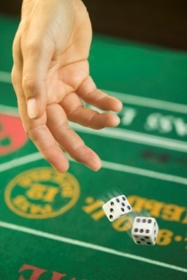「十賭九輸」，幾乎是盡人皆知很有「古早味」的一句諺語**，可是有許多人只要遇到可以賭的機會，便把老祖宗留下來的智慧叮嚀，忘得一乾二淨，奮不顧身像飛蛾撲火般往五花八門的賭海中跳。除了一些自制能力較強的人士，會適可而止全身而退以外，賭性超強的人什麼都要賭，從此沉淪賭海無法自拔，終至傾家蕩產，身敗名裂，毀了自己大好前途。

C:\Program Files\Microsoft Office\MEDIA\OFFICE12\Bullets\BD21301_.gif賭博犯罪嗎？

C:\Users\ksc\AppData\Local\Microsoft\Windows\Temporary Internet Files\Content.IE5\XAKXO8TY\MC900418822[1].WMF過氣女富豪的這些行為，如果發生在我國境內，由我國法院適用我國法律來審理，也會讓她在法庭上出現痛哭流涕的效果。這得先從賭博的行為說起：**我國的《刑法》，對於賭博犯罪的處罰，設有兩條條文，第一個犯罪態樣，是《刑法》第266條第1項賭博罪**，賭博的場所如果不是公共場所，或者是公眾得出入的地方，而是在那些經過政府核准，合法經營氣派豪華的賭場上與人決輸贏、拚高下，《刑法》對之也只有無可奈何了！

**另外一種的犯罪態樣，是《刑法》第268條，這法條是處罰「意圖營利供給賭博場所」以及「聚眾賭博」兩種行為**。供給賭博場所也就是開設賭場，呼朋招友在自己家中摸上幾圈衛生麻將，如果有從中抽頭的情事，便成立這法條的犯罪。法定本刑是三年以下有期徒刑，還可以併科新臺幣九萬元以下的罰金。

C:\Program Files\Microsoft Office\MEDIA\OFFICE12\Bullets\BD21301_.gif在家小賭怡情，也是犯罪嗎？

**在家中或者私人場所打麻將或者其他賭博行為，目的是在消遣打發時間，沒有從中圖利的意圖，是不能按《刑法》來處罰**。不過在非公共場所或非公眾得出入的職業賭博場所，賭博財物，**要受到《社會秩序維護法》第84條所定的新臺幣9000元以下的罰鍰行政處罰**。在私宅與好友相聚搓搓麻將，因為不是「職業賭場」，也不是這法條處罰的對象。

http://163.20.166.200/pic/bmp/bmp-h/3-01.gif

C:\Program Files\Microsoft Office\MEDIA\OFFICE12\Bullets\BD21301_.gif怎麼會構成侵占罪呢？

這位縱橫賭海的過氣女富豪所以會上美國法院的法庭，不是由於她大賭特賭的行為，**而是她自己所說的「借用」了丈夫設立的基金會的錢去賭，涉及侵占的犯罪**。過氣的富婆可能承受逝世老公餘蔭，在法人的基金會擁有實權，抱著基金會的財產是老公所捐贈，想怎麼做就可以怎麼做的錯誤想法，將基金會的資金當作自己的資金，匯到自己的帳戶中，當然是一種侵占行為，要成立刑法第336條第2項的業務上侵占的罪名。



**lifukei3分2j0088542j0088542j0088542**

**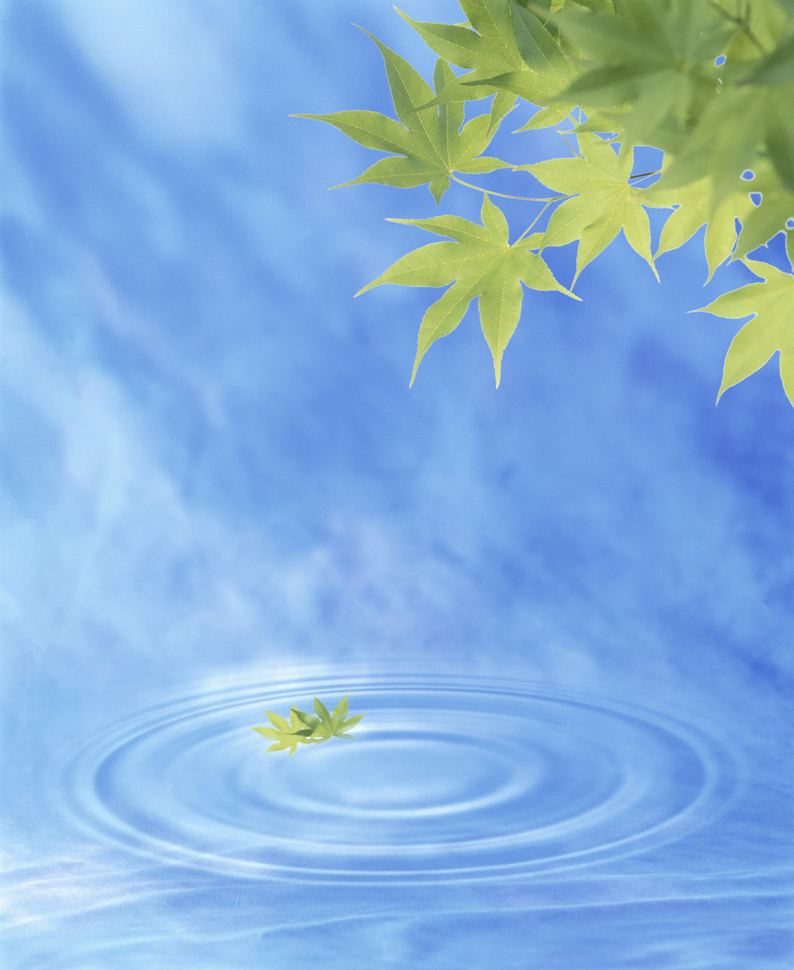**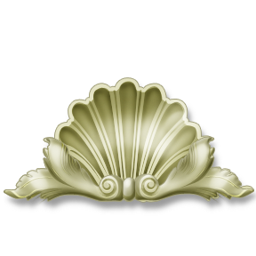

**lifukei3分2line-music01安全維護宣導**

**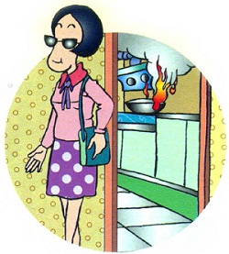**

1.瓦斯使用後、外出、就寢前請關閉瓦斯開關。

**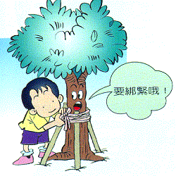**

2.熱水器應裝於室外通風良好處，以免排氣不良，引起中毒。

**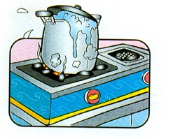**

3.小心湯汁溢出，淹熄火燄。

**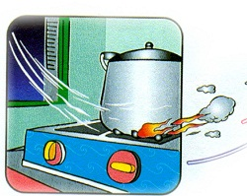**

4.炊煮時，請留意火燄不要被風吹熄。

**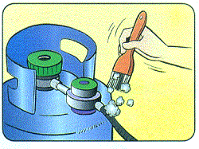**

5.橡皮管不宜超過1公尺，並應加裝安全夾，以防止脫落。

6.橡皮管要經常檢查，發現龜裂，破損時立即換新。

j0088542

**C:\Users\ksc\AppData\Local\Microsoft\Windows\Temporary Internet Files\Content.IE5\Z1P4XE2J\MC900390682[1].WMFlifukei3分2機密維護宣導**

**C:\Program Files\Microsoft Office\MEDIA\OFFICE12\Bullets\BD14578_.gif他山之石 （新聞摘自2013.2.25資安人科技網）**

新版個資法上路不久，國內對於個資外洩事件特別敏感，日前，台灣Nokia爆發個資外洩事件，數量超過百萬筆，引起市場高度關注，甚至揣測是否會成為第一起個資訴訟案件。

C:\Users\ksc\AppData\Local\Microsoft\Windows\Temporary Internet Files\Content.IE5\8OU79NLL\MC900412592[1].WMF 台灣Nokia在2/22對外證實，旗下5個委外給安捷達(Agenda)顧問公司負責的行銷網站，因為遭駭客入侵導致資料被竊取，駭客更公布了其中17萬筆個資，而總外洩的個資筆數可能高達150萬筆。

這150萬筆個資主要是Nokia之前舉辦行銷活動所留下的參與者資料，包含姓名、E-mail、電話號碼，以及其他活動相關的資料需求。其中有部份資料含有密碼或是較機密的資訊，筆數不超過7,000筆。Nokia也已經透過電子郵件或簡訊通知這些個資當事人。

 Nokia表示，外洩的資料不包括銀行帳號、信用卡卡號、醫療相關資訊、或是身分證號碼等機密性資料，而且多數資料都有1年以上的歷史，有的甚至是7年前的舊資料，對用戶的影響應該不大，但Nokia依舊提醒用戶或是有參與過Nokia活動的使用者，近期需特別留意惡意郵件或簡訊。

目前Nokia已經協同Agenda和其母公司WPP(Wire & Plastic Products Group)集團展開調查，也修復好伺服器上的漏洞，不過為了調查方便，仍會暫時關閉相關網站，並移除伺服器上的資料庫，估計調查至少需要4週甚至更長的時間，後續若有進一步發現，Nokia也會透過電子郵件或簡訊通知相關用戶。

http://163.20.166.200/pic/bmp/bmp-h/2-08.gif

**C:\Program Files\Microsoft Office\MEDIA\OFFICE12\Bullets\BD14578_.gif新聞的啟示**

從個資法角度來看，Nokia值得檢討之處有二點，第一、對委外廠商Agenda有沒有善盡監督管理的責任？第二、行銷資料的保存年限是否恰當？

C:\Users\ksc\AppData\Local\Microsoft\Windows\Temporary Internet Files\Content.IE5\VRXAXMW2\MC900299997[1].WMF 個資法施行細則第8條提及，企業若將個資相關業務委外時，應善盡監督責任，Nokia是否定期稽核Agenda的資安機制，確保資料安全無虞，這是值得深究的地方，再者，企業從行銷活動取得的資料，是否需要保存7年之久？很多企業並沒有訂定資料使用期限，導致內部有很多已經不再使用卻又沒有刪除的個人資料，在個資法上路之前，保存這些資料或許沒有什麼關係，但如今每多一筆個人資料，企業就多一分個資外洩風險。

**透過他山之石的教訓，**若要輸入任何個人資料，必須先確認活動網站的隱私權政策，如果網站沒有提供相關隱私權政策，或者要求填入的資訊太過私人、與活動沒有直接相關，最好都不要填寫。此外，也儘量避免在社群網路、聊天室、或論壇等公開網站上提供個人資料，並謹守在單一網站上使用單一密碼的原則，同時最好每60天就更改一次密碼。

**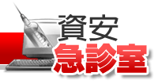**

**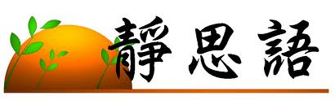**

**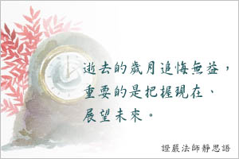**

**牢記資安小秘訣：**

**1.**傳真重要文件前，應先

以電話通知收件人**。**

**2.**焚燬優於銷燬；銷燬優

於棄置。

**3.**使用雙封套郵寄密件時

C:\Users\ksc\AppData\Local\Microsoft\Windows\Temporary Internet Files\Content.IE5\WPLG9F10\MC900437032[1].WMF，外封套上不宜書明函

內。

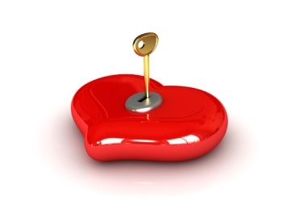

lifukei3分2j0088542j0088542j0088542

C:\Users\ksc\AppData\Local\Microsoft\Windows\Temporary Internet Files\Content.IE5\L173E5EA\MC900389908[1].WMF

**🗹時事新聞： 新聞摘自102.3.12財團法人中華民國消費者文教基金會**

漱口水的主要成分應是經過處理後的水，添加些微精油或天然萃取物，有些可能還會加入少許的殺菌劑、有強化牙齒琺瑯質作用的氟，或是可讓口感味道好一點的代糖、香料及色素等，以增加其商品價值。

然而，漱口水中添加的部分成分，例如：三氯沙、氯己定、氟化物等，過量可能危害健康。因此，消基會針對漱口水商品，進行調查與檢測。目前國內並無漱口水的國家標準，但漱口水與牙膏同為直接用於口腔內的商品，因此，檢測結果參考牙膏的國家標準，以提供消費者作為參考。

**檢驗結果：本次共抽檢15項商品**

1. 有6件樣品pH值低於5以下，很容易造成蛀牙環境，過酸的漱口水可能對口腔黏膜造成傷害；對孩童而言，並不適合當作經常性潔牙用品；
2. 另有1件樣品「白人漱口水」，其所添加的「Chlorhexidine Gluconate」（氯己定葡萄糖酸鹽）成分標示為0.12％，已達乙類成藥的標準，應向衛生署申請許可，不適合以一般商品視之。
3. 在標示調查方面，3件樣品未標示其他應注意事項，以提醒消費者使用上的安全。
4. 1件樣品未標示保存方法，呼籲主管機關應嚴加查核！！

**🗹政風室提醒您：**

1. 一般市面常見的漱口水，就算含有殺菌成分，濃度也相當低，甚至沒有含殺菌成分，因此大部分是以一般商品管理，口氣清新的效果大於抑制牙周病細菌的效果。
2. C:\Users\ksc\AppData\Local\Microsoft\Windows\Temporary Internet Files\Content.IE5\MREEWSQA\MC900417434[1].WMF不少人以為使用殺菌漱口水可以多一道防護，但長期使用有該類成分的漱口水，除可能會使色素沉澱在牙齒，使牙色變褐色以外，還可能導致口腔黏膜破損，以及味覺改變等副作用。
3. 口腔有傷口或長期使用漱口水的消費者，最好避免用含酒精的漱口水，以免刺激黏膜。